Die Masse
P1
klein
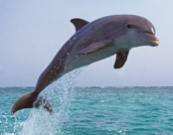


Kleines Auto

Delfin

Hund

Packung Zucker

Tafel Schokolade

Kugelschreiber

Büroklammer

Schätzen der Masse
Umrechnung

1 g = 1000 mg
1 kg = 1000 g
1 t = 1000 kg
Einheiten
Messgeräte
Formelzeichen
Bedeutung
Die Masse gibt an, wie schwer ein Körper ist.
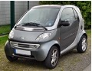

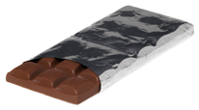
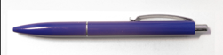
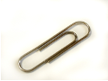
groß
1. Bestimme die Masse von 3 Gegenständen aus deiner Federmappe mit Hilfe einer Waage.

Name des Gegenstands | Gemessenes Gewicht in Gramm (g)

2. Beschreibe, wie du mit Hilfe einer Wippe herausfinden kannst, ob du oder deine Mitschüler*innen schwerer sind.
______________________________________________________________________________________________________________________________________________________________________________________________________________________________________________________

3. Finde den schwersten Gegenstand im Raum, den du selbst ohne Hilfe anheben kannst.
Erkläre wie du den Gegenstand halten musst, damit du ihn gut hochheben kannst.

______________________________________________________________________________________________________________________________________________________________________________________________________________________________________________________

4. Rechne um.

- 56 kg = g |  | e) 0,23 g = mg
- 0,67 kg = g |  | f) 500 kg = t
- 145 g = kg |  | g) 5698 g = kg
- 1,2 t = kg |  | h) 0,056 kg = g
Das Volumen
P2
klein
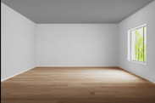

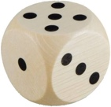
Messgeräte
Man kann das Volumen eines Körpers bestimmen, indem man einen Messbecher mit Wasser füllt, den Stand abliest, den dann Körper komplett eintaucht und noch einmal den Wasserstand abließt. Die Differenz zwischen den Wasserständen ist das Volumen des Körpers.
Einheiten
Formelzeichen
Schätzen des Volumens

groß

Raum

Kleines Auto

Mülltonne

Hund

Schuhkarton

Packung Milch

Würfel

Umrechnung

1 L = 1000 ml
1 cm³ = 1000 dm³
1 cm³ = 1000 000 m³
1 cm³ = 1 ml
1 dm³ = 1 L
Bedeutung
Das Volumen gibt an, wie viel Raum ein Körper einnimmt.

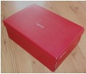

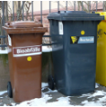

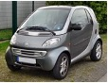
1. Lies den Infotext und markiere wichtige Bereiche.
cm³
Das Volumen berechnen
Du kannst das Volumen eines Quaders, also zum Beispiel von einem Karton, sehr leicht ausrechnen. Dafür musst du zuerst die Seitenlängen des Quaders bestimmen, zum Beispiel indem du sie mit einem Lineal misst.
4 cm
Danach kannst du das Volumen ausrechnen,
5 cm
indem du Länge, Breite und Höhe miteinander multiplizierst.

Volumen = Länge $∙$ Breite $∙$ Höhe
8 cm
V = 5 cm $∙$ 4 cm $∙$ 8 cm = 160 cm³

2. Berechne das Volumen von drei großen Körpern in deiner Umgebung.
z. B.: von deinem Tisch, von einer Kiste, vom Klassenraum

Name des Körpers | Länge  in cm oder m | Breite  in cm oder m | Höhe  in cm oder m | Volumen  in cm³ oder m³
 |  | cm³

4. Rechne um. Tipp: Schau ins Tafelwerk

- 506 cm³ = dm³ |  | e) 0,00023 dm³ = cm³
- 0,0067 dm³ = cm³ |  | f) 500000 cm³ = m³
- 1450000 cm³ = m³ |  | g) 5698 dm³ = cm³

